MEMORIA DE CÁLCULO

**PROTOTIPO – DUPLEX**

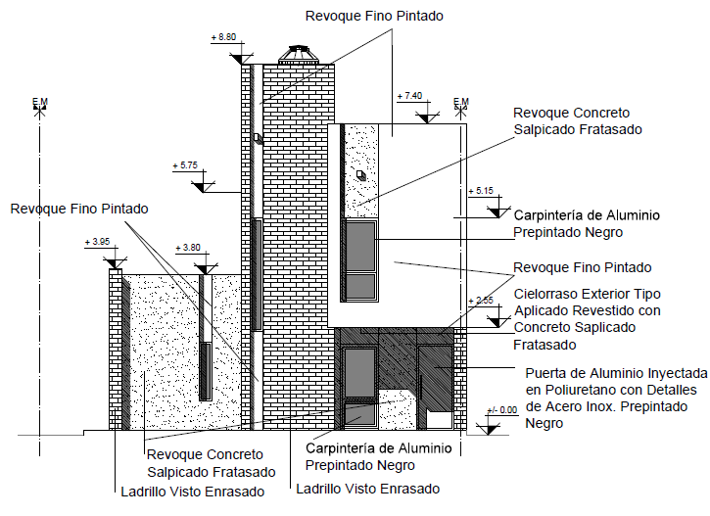

**COMITENTE:**



**Cálculo Ing. Ariel Fracalossi**

**Resistencia – Provincia del Chaco**

**Abril de 2023**

**INDICE**

1. Introducción 1

2. Objetivo 1

3. Normas y Reglamentos 1

4. Materiales 1

5. Descripción de la Obra 1

6. Memoria de Cálculo 3

6.1. Dimensionamiento de la Cubierta Metálica 3

6.1.1. Análisis de cargas 3

6.1.2. Dimensionado 5

6.1.3. Verificación deformada en Estado de Servicio 7

6.2. Viga tanque de reserva 9

6.3. Ménsula 10

6.3.1. Verificación deformada en Estado de Servicio 11

6.4. Entrepiso de viguetas 12

6.4.1. Losa de viguetas LV 17 12

6.4.2. Losa de viguetas LV 17 bajo muro 13

6.5. Dimensionado de vigas 15

6.5.1. Viga V100 - V101 – V102 15

6.5.1. Viga 103 17

6.5.1. Viga 104-105 19

6.6. Refuerzos Verticales 22

6.7. Análisis de mampostería portante de 0,15 m 22

6.8. Dimensionado de la fundación 22

6.8.1. Dimensionado de platea 22

6.9. Análisis de dintel en mampostería de 0,15m 25

6.10. Recomendaciones 26

6.10.1. Capas Aisladoras 26

6.10.2. Mampuestos Armados 26

6.10.3. Fijación de Correas 26

ANEXO 27

Sobrecarga de Mantenimiento en Correas 28

Carga de Tanque de Agua 28

Cargas de Viento 29

# Introducción

El presente constituye una memoria de cálculo del proyecto de viviendas de Prototipo Duplex elaboradas a pedido de ILAG Construcciones a realizarse en la localidad de Resistencia, Provincia del Chaco.

# Objetivo

El objetivo del presente informe es diseñar y proyectar las estructuras que conforman la cubierta, tabiquería portante y las fundaciones para el proyecto; estableciendo conclusiones y recomendaciones constructivas para cada caso particular.

# Normas y Reglamentos

Son de aplicación las Normas y Reglamentos que a continuación se enumeran:

* Reglamento CIRSOC 101: “Cargas Permanentes y Sobrecargas Mínimas de Diseño para Edificios y otras Estructuras” – Julio 2005.
* Reglamento CIRSOC 102: “Acción del Viento sobre las Construcciones” – Julio 2005.
* Reglamento CIRSOC 201: “Estructuras de Hormigón” – Julio 2005.
* Reglamento INPRES-CIRSOC 301: “Estructuras de Acero para Edificios” – Julio 2005.
* Recomendación CIRSOC 303: “Elementos Estructurales de Acero de Sección Abierta Conformadas en Frío” – Julio 2009

# Materiales

Los materiales a utilizar son:

* Hormigón estructural H-25 (f´c = 25 MPa)
* Hormigón para fundaciones H-25 (f´c = 25 MPa)
* Barras de acero para HºAº ADN-420 (Fy = 420 MPa)
* Acero estructural de correas F-24 (Fy = 240 MPa)

# Descripción de la Obra

Las viviendas cuentan con dos dormitorios, cocina-comedor, baño, lavadero y galerías. Todo ello en conjunto suma 70m² aproximadamente. La misma equipada con los servicios de luz, agua y las instalaciones de gas. A continuación, una vista preliminar de la planta tipo.

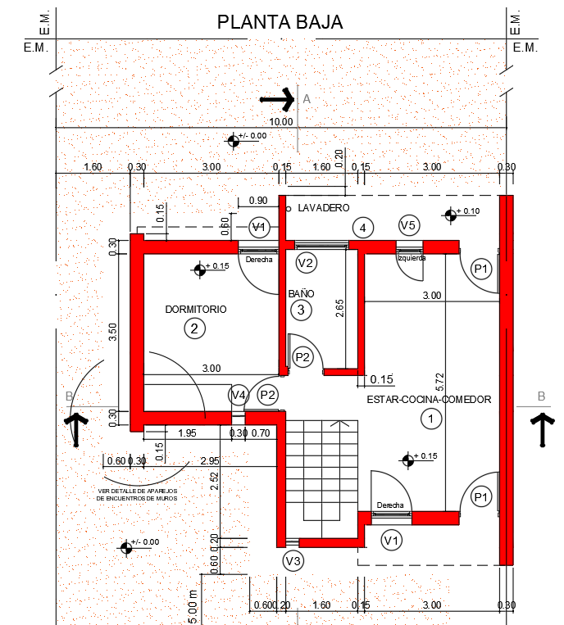

Figura 1. Vista en planta de vivienda tipo.

En este caso se empleará mampostería de ladrillos comunes, la cual cumplirá con la función de cerramiento y la de soporte estructural. Este sistema se fundará sobre una platea que, por su rigidez relativa en relación a los parámetros de suelo, se comporta como fundación flexible.

La estructura de cubierta se resolverá con correas metálicas de chapa galvanizada apoyadas y vinculadas sobre mampostería perimetral o estructura metálica de refuerzo. El encadenado superior se substituyó por mampostería armada a partir de la altura a especificar en los planos correspondientes.

# Memoria de Cálculo

## Dimensionamiento de la Cubierta Metálica

### Análisis de cargas

Para dimensionar la estructura metálica se distinguen cuatro estados de carga a saber:

1. Peso propio y sobrecargas de uso y destino (Estado 1).
2. Peso propio y carga de montaje (Estado 2).
3. Peso propio y succión de viento (Estado 3).
4. Peso propio, termotanque y sobrecarga de montaje (Estado 4).

|  |  |  |  |  |  |  |
| --- | --- | --- | --- | --- | --- | --- |
| **ANÁLISIS DE CARGAS** | | | | | | |
|  |  | |  | |  |  |
| **CARGAS ACTUANTES** | | | | | | |
|  |  | |  | |  |  |
| **Designación** | **Cargas de Superficie** | | **Distancia entre correas** | | **Carga** | |
| **[kN/m²]** | | **[m]** | | **[kN]** | **[kN/m]** |
|  |  | |  | |  |  |
| **D - Cargas permanentes** | | | | | | |
| Cubierta de chapa galvanizada | 0,03 | | 0,84 | | - | 0,02 |
| Cielorraso suspendido | 0,20 | | 0,84 | | - | 0,17 |
| C 80 x 50 x 15 x 1.60 | 0,02 | | - | | - | 0,03 |
| **Total** | | | | | | **0,22** |
|  |  | |  | |  |  |
| **L - Sobrecargas de uso y destino** | 0,43 | | | 0,84 | - | **0,36** |
| **Lr - Sobrecarga de montaje** | - | | | - | **1,00** | - |
| **W - Acción del viento** | -0,62 | | | 0,84 | - | **-0,52** |
|  |  |  |  | |  |  |
| **COMBINACIÓN DE ACCIONES** | | | | | | |
|  |  | |  | |  |  |
| **Estados de Carga – Límite Último** | | | | | **Carga** | |
| **[kN]** | **[kN/m]** |
| **ELU1 – 1,2 D + 1,6 L** | | | | | - | **0,84** |
| **ELU2 – 1,2 D + 1,6 Lr** | | | | | **1,60** | **0,26** |
| **ELU3 – 0,9 D + 1,5 W** | | | | | - | **-0,58** |
| **ELU4 – 1,2 D + 1,6 Lr\*** | | | | | **2,00** | **0,26** |
| * Sobrecarga debida a mantenimiento de termotanque | | | | | | |

Tabla 1. Análisis de cargas y combinaciones E.L.U. en cubiertas.

En la Figura 2 y 3 se observa la distribución de las correas del techo.

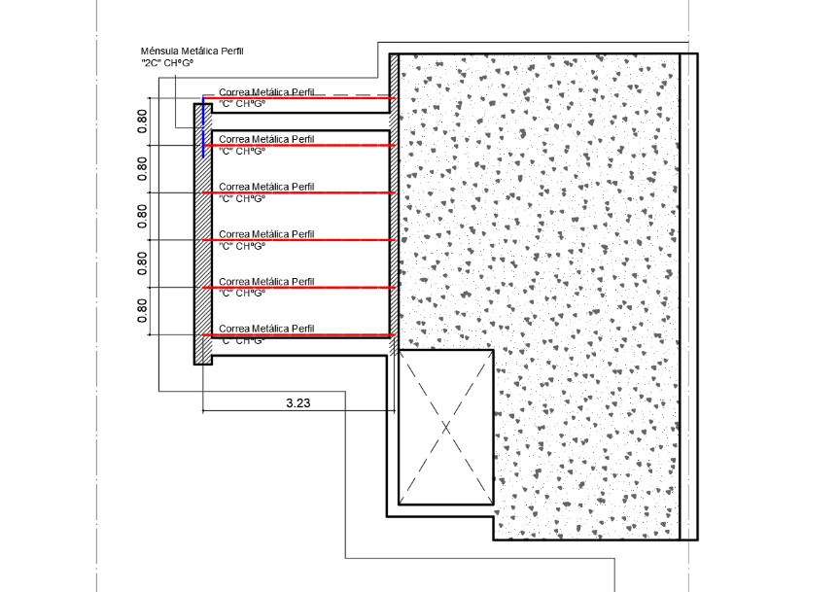

Figura 2. Estructura de cubierta de vivienda tipo.

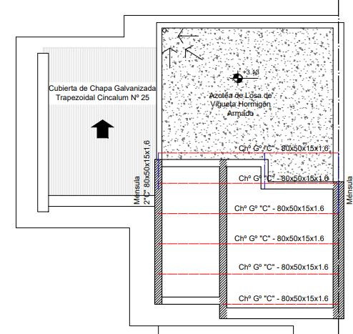

Figura 3. Estructura de cubierta de vivienda tipo.

Se considera a las correas como continuas a través de los ambientes correspondientes a las dos viviendas adosadas. Bajo estas consideraciones, los parámetros de cálculo serán los siguientes:

* Luz de Cálculo (Lc) *(según corresponda)*
* Separación máxima entre correas 0,84 m

### Dimensionado

**Estado 1:**

Carga actuante sobre correa: cargas permanentes + sobrecargas de uso

**Estado 2:**

Carga actuante sobre correa: cargas permanentes + sobrecarga de montaje

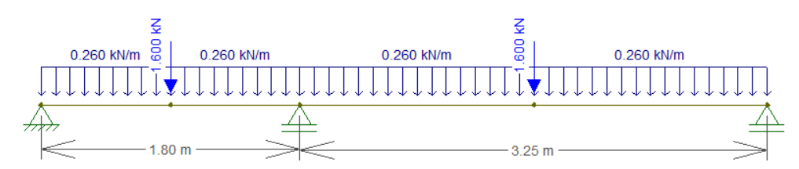

**Estado 3:**

Carga actuante sobre correa: cargas permanentes + acción del viento

**Estado 4:**

Carga actuante sobre correa: cargas permanentes + termotanque + sobrecarga de montaje

NOTA: Para el análisis de esta condición se suponen 2 (dos) operarios realizando los trabajos de mantenimiento del termotanque, que a su vez se lo supone cargado a tope con agua (240 litros). Estos trabajos se realizarán sobre una plataforma metálica, donde se ubicará el artefacto, la misma tendrá cuatro apoyos, dos por correa. Resulta entonces del análisis, cargas concentradas por apoyo de la plataforma de 125,00 kg, incidentes en los tercios de la luz.

Para una tensión de fluencia del acero de Fy = 235 MPa y un coeficiente de seguridad φ = 0,95 resultará que las correas deberán tener un módulo resistente igual o mayor a:

Se adopta la siguiente correa:

* Perfil de chapa de galvanizada: **C – 80 x 50 x 15 x 1,6 mm**

### Verificación deformada en Estado de Servicio

Para la luz de cálculo la deformación de las correas puede ser determinante por lo que se procede a verificar.

Para la condición de apoyo la flecha máxima de “Barras soportando cubiertas flexibles”, según CIRSOC 301 – Tabla A-L.4.1. resulta:

Las combinaciones para esta verificación serán las siguientes:

|  |  |  |  |  |  |
| --- | --- | --- | --- | --- | --- |
| **COMBINACIÓN DE ACCIONES - ELS** | | | | | |
|  |  |  |  |  | |
| **Estados de Carga - Límite de Servicio** | | | **Carga** | | |
| **[kN]** | | **[kN/m]** |
| **ELS 1 - D + L** | | | - | | **0,58** |
| **ELS 2 - D + Lr** | | | **1,00** | | **0,22** |
| **ELS 3 - D + W** | | | - | | **-0,30** |
| **ELS 4 - D + Lr\*** | | | **1.25** | | **0.22** |
| * Sobrecarga debida a mantenimiento de termotanque | | | | | |
|  | | | | | |

Tabla 2. Análisis de combinaciones E.L.S. en cubierta

**Estado 1**

→ **VERIFICA.**

**Estado 2**

→ **VERIFICA.**

**Estado 3**

→ **VERIFICA.**

**Estado 4**

→ **VERIFICA.**

## Viga tanque de reserva

Se considera para el apoyo de los tanques de reserva 2 (dos) perfiles metálicos tipo IPN. Bajo estas consideraciones, los parámetros de cálculo serán los siguientes:

* Luz de Cálculo (Lc) 1,80 m
* Separación máxima entre correas *(necesaria)*

|  |  |  |
| --- | --- | --- |
| **CARGAS ACTUANTES** | | |
|  |  |  |
| **Designación** | **Carga** | |
| **[kN]** | **[kN/m]** |
|  |  |  |
| **D - Cargas permanentes** | | |
| IPN 80 | - | 0,06 |
| **L - Sobrecargas de uso y destino** | | |
| T.R. 500lts | - | 3,33 |
| **Lr - Sobrecarga de montaje** | | |
| Montaje | 1.00 | - |
|  |  |  |
| **COMBINACIÓN DE ACCIONES - ELU** | | |
|  |  |  |
| **Estados de Carga - Límite Último** | **Carga** | |
| **[kN]** | **[kN/m]** |
| **ELU 1 – 1,2 D + 1,6 L + f1 Lr** | 1,00 | 0,07 ; 5,40 |
| *f1 = 1,00* |  |  |
|  |  |  |

Tabla 3. Análisis de cargas y combinaciones E.L.U. para viga de tanque de reserva

**Estado 1:**

Para una tensión de fluencia del acero de Fy = 235 MPa y un coeficiente de seguridad φ = 0,90 resultará que las vigas deberán tener un módulo resistente igual o mayor a:

Se adopta el siguiente perfil:

* 2 (DOS) Perfiles laminados en caliente: **IPN – 80**

## Ménsula

La zona en la que se encuentra dicho elemento estructural presenta solicitaciones críticas debidas a eventos accidentales de viento. Se realiza entonces el análisis considerando a la estructura semi abierta, afectando el coeficiente de presión interna GCpi nulo.

|  |  |  |  |
| --- | --- | --- | --- |
| **CARGAS ACTUANTES** | | | |
|  |  |  |  |
| **Designación** | **Carga de Superficie** | **Ancho Tributario** | **Carga** |
| **[kN/m²]** | **[m]** | **[kN/m]** |
|  |  |  |  |
| **D – Peso propio cubierta** | 0,03 | 1,00 | **0,03** |
| **W - Acción del viento** | -0,94 | 1,00 | **-0,94** |
|  |  |  |  |
|  |  |  |  |
| **COMBINACIÓN DE ACCIONES - ELU** | | | |
|  |  |  |  |
| **Estados de Carga - Límite Último** | **Carga** |  |  |
| **[kN/m]** |  |  |
| **ELU 1 - 0,9 D + 1.5 W** | -1,38 |  |  |

|  |  |  |  |
| --- | --- | --- | --- |
| **COMBINACIÓN DE ACCIONES - ELS** | | | |
|  |  |  |  |
| **Estados de Carga - Límite Último** | **Carga** |  |  |
| **[kN/m]** |  |  |
| **ELS 1 – D + W** | -0,91 |  |  |

Tabla 4. Análisis de carga y combinación para ménsula

**Estado 1:**

Carga actuante sobre M1:carga debido a la acción del viento

Para una tensión de fluencia del acero de Fy = 235 MPa y un coeficiente de seguridad φ = 0,95 resultará que la ménsula deberá tener un módulo resistente igual o mayor a:

Se adoptan los siguientes perfiles para sección rectangular compuesta

* 2 (DOS) Perfiles de chapa galvanizada: **C – 80 x 50 x 15 x 1,6 mm**

### Verificación deformada en Estado de Servicio

Para la luz de cálculo la deformación de las correas puede ser determinante por lo que se procede a verificar.

Para la condición de apoyo la flecha máxima de “Barras soportando cubiertas flexibles”, según CIRSOC 301 – Tabla A-L.4.1. resulta:

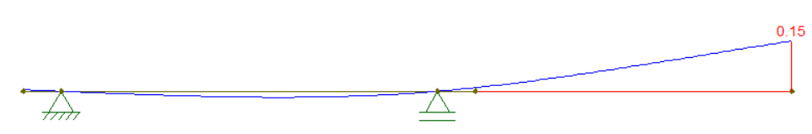

→ **VERIFICA.**

Por otra parte, debido a las reacciones que se presentan, es de suma importancia el correcto anclaje a la mampostería. Se presenta a continuación detalle de anclaje recomendado.

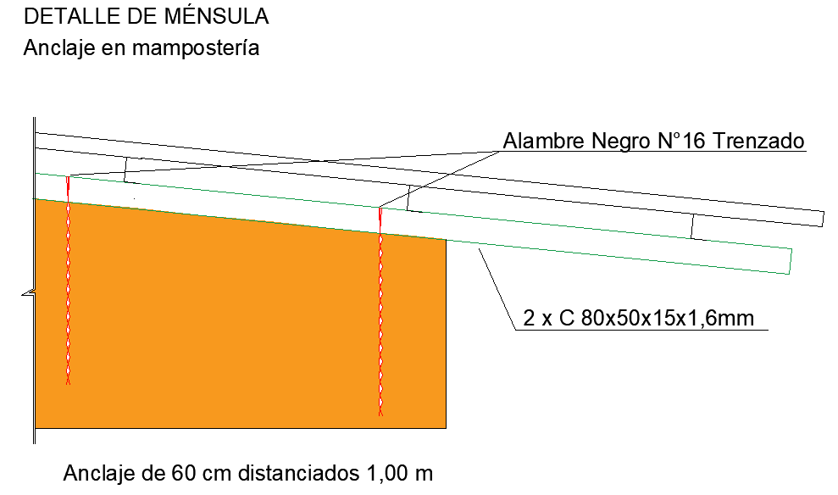

Figura 4. Estructura de cubierta de vivienda tipo.

## Entrepiso de viguetas

### Losa de viguetas LV 17

|  |  |  |  |  |
| --- | --- | --- | --- | --- |
| **LV 17** | | | | |
|  |  |  |  |  |
| **Características** | | | **Destino** | |
| Luz | 3,15 m | A eje de viga | Residencial | |
| Ancho de calc. | 1,00 m |  | Sobrecarga de uso | |
| Peso propio | 178,00 kg/m² | s/catálogo | 2,00 kN/m² | |
| f'c | 25,00 MPa |  | **Simplemente apoyada** | |
|  |  |  |  |  |
| **Análisis de Carga** | | | | |
|  |  |  |  |  |
| **Designación** |  | **Dimensión** | **Peso** | **Carga** |
| Peso propio |  | **-** | **-** | 1,78 kN/m² |
| Contrapiso HºPº |  | 0,05 m | 16,00 KN/m³ | 0,80 kN/m² |
| Carpeta de Nivelación | | 0,02 m | 21,00 KN/m³ | 0,42 kN/m² |
| Pegamento |  |  |  | 0,00 kN/m² |
| Piso Cerámico |  |  |  | 0,28 kN/m² |
| Paredes internas | | 0,00 m³ | 17,00 KN/m³ | 0,00 kN/m² |
| **Total Cargas Permanentes** | |  |  | **3,28 kN/m²** |
| **Total Sobrecargas** |  |  |  | **2,00 kN/m²** |

**Dimensionado a flexión**

Se adopta:

|  |  |  |
| --- | --- | --- |
| **VIGUETAS VIGUETEC** | |  |
| **Serie** | **1 SIMPLE** |  |
| **Longitud** | 3,15 m |  |
| **Bovedilla** | 0,13 m |  |
| **Capa de compresión** | 0,05 m |  |
| **Momento Admisible** | **845,00 kgm/m** | → S/ catálogo |

Armadura en capa de compresión:

**Verificación al corte**

**No es necesaria armadura de corte.**

### Losa de viguetas LV 17 bajo muro

|  |  |  |  |  |
| --- | --- | --- | --- | --- |
| **LV 17 - BAJO MURO DE 0,20 m** | | | | |
|  |  |  |  |  |
| **Características** | | | **Destino** | |
| Luz | 3,20 m | A eje de viga | Residencial | |
| Ancho de calc. | 1,00 m |  | Sobrecarga de uso | |
| Peso propio | 215,00 kg/m² | s/catálogo | 2,00 kN/m² | |
| f'c | 25,00 MPa |  | **Continua** | |
|  |  |  |  |  |
| **Análisis de Carga** | | | | |
|  |  |  |  |  |
| **Designación** |  | **Dimensión** | **Peso** | **Carga** |
| Peso propio |  | **-** | **-** | 2,15 kN/m² |
| Contrapiso HºPº |  | 0,05 m | 16,00 KN/m³ | 0,80 kN/m² |
| Carpeta de Nivelación |  | 0,02 m | 21,00 KN/m³ | 0,42 kN/m² |
| Pegamento |  |  |  | 0,00 kN/m² |
| Piso Cerámico |  |  |  | 0,28 kN/m² |
| Paredes internas | | 0,40 m² | 17,00 KN/m³ | 6,80 kN/m² |
| **Total Cargas Permanentes** | |  |  | **10,45 kN/m²** |
| **Total Sobrecargas** |  |  |  | **2,00 kN/m²** |

**Dimensionado a flexión**

El Momento Resistente Nominal de la será:

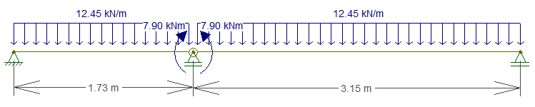

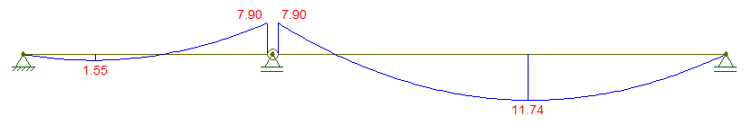

Se adopta:

|  |  |  |
| --- | --- | --- |
| **VIGUETAS VIGUETEC** | |  |
| **Serie Adoptada** | **1 DOBLE** |  |
| **Longitud** | 3,15 m |  |
| **Bovedilla** | 0,13 m |  |
| **Capa de compresión** | 0,05 m |  |
| **Momento Admisible** | **1254,00 kgm/m** | → S/ catálogo |

Armadura en capa de compresión: .

**Verificación al corte**

**No es necesaria armadura de corte.**

## Dimensionado de vigas

Para el dimensionado de las vigas de hormigón armado y viga encadenado adoptamos un hormigón H25.

El encadenado entrepiso, tendrá el espesor de mampostería y se dimensionará según cuantía mínima para evitar fisuras por contracción y fragüe. Las mismas están apoyadas sobre mampostería portante que descarga a la fundación como carga lineal.

### Viga V100 - V101 – V102

|  |  |  |  |  |
| --- | --- | --- | --- | --- |
| **Análisis de Cargas** | | | | |
|  |  |  |  |  |
|  |  | **Dimensión** | **Peso** | **Carga** |
| Peso propio viga | | 0,06 m² | 25,00 KN/m³ | 1,50 KN/m |
| Carga de mampostería | | 0,40 m² | 17,00 KN/m³ | 6,80 KN/m |
| **Total Cargas Permanentes** | |  |  | **8,30 KN/m** |
|  |  |  |  |  |
|  |  | **Ancho** | **Peso** | **Carga** |
| Carga de losa D | | 0,50 m | 3,20 KN/m² | 1,60 KN/m |
| Carga de losa L | | 0,50 m | 2,00 KN/m² | 1,00 KN/m |
|  |  |  |  |  |
| **Carga última: 1,4D** | | | **qu** | **13,86 KN/m** |

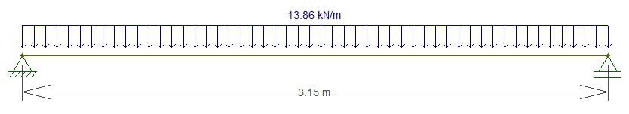



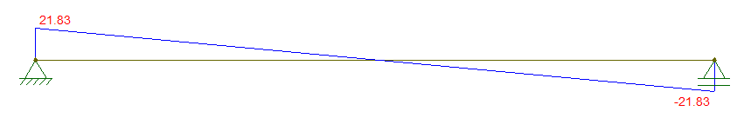

|  |  |  |  |  |
| --- | --- | --- | --- | --- |
| **Características** | | | | |
| h | 0,30 m |  | f'c | 25 MPa |
| b | 0,20 m |  | Fy | 420 MPa |

|  |  |  |  |  |
| --- | --- | --- | --- | --- |
| **Solicitaciones** | | | | |
| Mu | 17,19 kNm |  |  |  |
| Vu | 21,83 kN |  |  |  |



### Viga 103

|  |  |  |  |  |
| --- | --- | --- | --- | --- |
| **Análisis de Cargas** | | | | |
|  |  |  |  |  |
|  |  | **Dimensión** | **Peso** | **Carga** |
| Peso propio viga | | 0,03 m² | 25,00 KN/m³ | 0,85 KN/m |
| Carga de escalera | | - | - | 0,00 KN/m |
| **Total Cargas Permanentes** | |  |  | **0,85 KN/m** |
|  |  |  |  |  |
|  |  | **Ancho** | **Peso** | **Carga** |
| Carga de losa D | | 0,50 m | 3,20 KN/m² | 1,60 KN/m |
| Carga de losa L | | 0,50 m | 2,00 KN/m² | 1,00 KN/m |
| Carga escalera D | | 1,30 m | 0,50 KN/m² | 0,65 KN/m |
| Carga escalera L |  | 1,30 m | 2,00 KN/m² | 2,60 KN/m |
|  |  |  |  |  |
| **Carga última: 1,2D + 1,6L** | | | **qu** | **9,48 KN/m** |

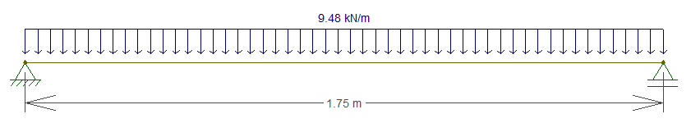

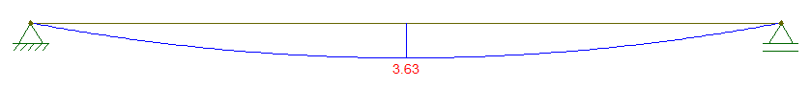

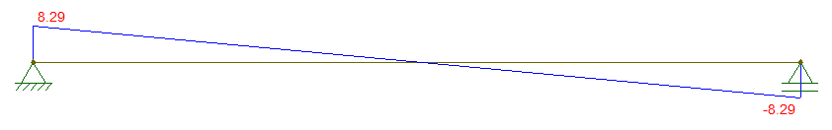

|  |  |  |  |  |
| --- | --- | --- | --- | --- |
| **Características** | | | | |
| h | 0,17 m |  | f'c | 25 MPa |
| b | 0,20 m |  | Fy | 420 MPa |
|  |  |  |  |  |
| **Solicitaciones** | | | | |
| Mu | 3,63 kNm |  |  |  |
| Vu | 8,29 kN |  |  |  |



### Viga 104-105

|  |  |  |  |  |
| --- | --- | --- | --- | --- |
| **Análisis de Cargas** | | | | |
|  |  |  |  |  |
|  |  | **Dimensión** | **Peso** | **Carga** |
| Peso propio viga | | 0,06 m² | 25,00 KN/m³ | 1,50 KN/m |
| Carga de mampostería | | 0,64 m² | 17,00 KN/m³ | 10,88 KN/m |
| **Total Cargas Permanentes** | |  |  | **12,38 KN/m** |
|  |  |  |  |  |
|  |  | **Ancho** | **Peso** | **Carga** |
| Carga de losa D1 | | 1,58 m | 3,20 KN/m² | 5,04 KN/m |
| Carga de losa D2 | | 2,44 m | 3,20 KN/m² | 7,81 KN/m |
| Carga de losa L1 |  | 1,58 m | 2,00 KN/m² | 3,15 KN/m |
| Carga de losa L2 |  | 2,44 m | 2,00 KN/m² | 4,88 KN/m |
|  |  |  |  |  |
| **Carga última: 1,2D + 1,6L** | | | **qu1** | **25,94 KN/m** |
| **qu2** | **32,04 KN/m** |
| **RuV102** | **35,37 KN** |
| **RuV103** | **8,29 KN** |

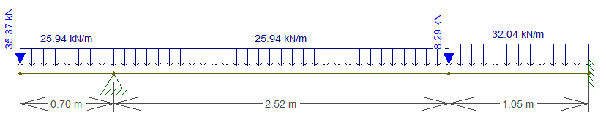

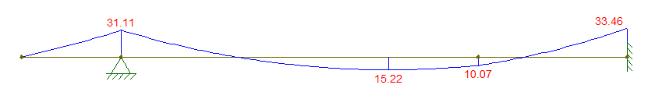

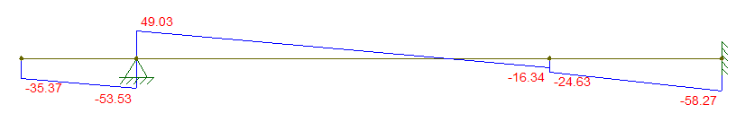

|  |  |  |  |  |
| --- | --- | --- | --- | --- |
| **Características** | | | | |
| h | 0,40 m |  | f'c | 25 MPa |
| b | 0,15 m |  | Fy | 420 MPa |

**Tramo**



**Apoyo**



## Refuerzos Verticales

Los refuerzos verticales serán armados según cuantías mínimas para sección de hormigón comprimida axialmente.

Sus secciones y posición se indican en el plano. Para Rv1: 15x30 se dispondrá **6 Ø 12mm** como armadura longitudinal y estribos cerrados de dos ramas **Ø 6mm c/20cm.**

## Análisis de mampostería portante de 0,15 m

Se determina la resistencia por metro lineal de un muro portante de 0,15 m con refuerzos de acero mediante la aplicación de la normativa CIRSOC 501 – Reglamento 1 – 2007.

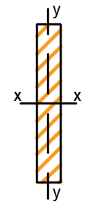

## Dimensionado de la fundación

### Dimensionado de platea

La fundación consiste en una platea de 0,15 m de espesor, la cual actúa como cimentación flexible. Se adopta como cota de implante -0,05 m por debajo de nivel de terraza terminada, la tensión admisible para dicha profundidad es:

La carga a transmitir se estima a través de un análisis de cargas:

* Mampostería medianera e:0,30m
* Mampostería interna e:0,20m
* Mampostería exterior e:0,20m

Además, las reacciones de la losa de entrepiso sobre los muros resultan:

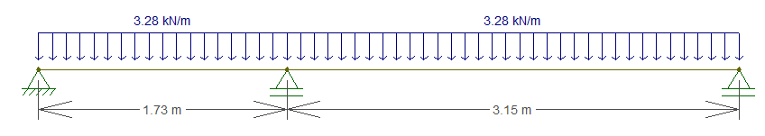

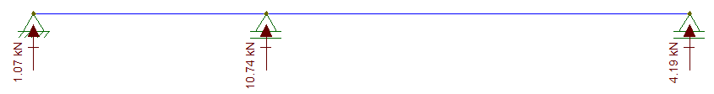

El peso propio de la cubierta es despreciable, y el análisis hecho resulta conservador.

**Ancho de fundación**

Del análisis de cargas realizado con anterioridad y la tensión del suelo admisible como dato determinamos el ancho necesario en la platea bajo mampostería para que la misma se comporte como zapata corrida.

**Determinación de solicitaciones y armadura**

La armadura correspondiente surge del siguiente diseño a flexión:

Se adopta:

* Hormigón H - 25
* Acero ADN 420
* Espesor de platea: 15,00 cm
* Recubrimiento: 3,50 cm
* Altura de cálculo: 11,50 cm

Anchos - B1 y B2

Se adopta malla electro-soldada Q355 .

Adicional a la armadura de refuerzo inferior se dispondrá una malla electro-soldada Q188 en la parte superior de la platea, a efectos de absorber momentos negativos por expansión de la masa de suelo de fundación.

Anchos - B3 y B4

Se adopta malla electro-soldada Q188 .

Adicional a la armadura de refuerzo inferior se dispondrá una malla electro-soldada Q188 en la parte superior de la platea, a efectos de absorber momentos negativos por expansión de la masa de suelo de fundación.

## Análisis de dintel en mampostería de 0,15m

Se realiza la verificación a tracción de mampostería suspendida en la fachada.

El esfuerzo de tracción de la mampostería debido al peso propio será:

Basándose en el método de las bielas obtenemos el valor del esfuerzo de tracción en la zona del dintel:

Adoptando 2 ∅ 8 para resistir el esfuerzo T:

La resistencia a tracción del acero propuesto verifica ampliamente. Aun así, se recomienda colocar acero de refuerzo extra para controlar posibles fisuras de tracción.

Se adopta entonces 2 ∅ 8 en dos primeras hiladas contiguas del dintel.

## Recomendaciones

### Capas Aisladoras

Es importante la interacción entre mampuestos y fundación, dada la alta rigidez que dicha alternativa genera al sistema. Para ello deben eliminarse de las capas aisladoras aquellos elementos que puedan cortar virtualmente la continuidad estructural, como ser films de polietilenos o pinturas asfálticas.

### Mampuestos Armados

Para darle ductilidad al sistema se armará la mampostería mediante barras ADN 420 asentado en mezcla de concreto 1:3 en los siguientes niveles:

* Hilada inmediata superior de capa aisladora: 2Ø6mm
* Hilada bajo antepecho: 2Ø8mm
* Hilada sobre dintel: 2Ø8mm
* Refuerzo superior: 2Ø6mm cada 10 hiladas

Se debe asegurar la continuidad de las armaduras en mamposterías, especialmente en esquinas y encuentro de paredes. Los empalmes deben ser como mínimo de 30cm. Esta continuidad solo será interrumpida en los casos de aberturas de vanos.

### Fijación de Correas

Todas las correas se deben fijar a la mampostería mediante tensores de alambre Nº9 de acero común. La tensión de ajuste se realizará mediante retorcido de los alambres fijados en un extremo a las correas y el otro a perno anclado en mampostería. La longitud del tensor será de 1,20m o como mínimo llegará hasta nivel de dintel. Las correas al ser de espesores delgados son sensibles a la corrosión, la cual puede ocasionar el consecuente debilitamiento de la sección, por lo que deben ser protegidas contra dicha acción.

ANEXO

**ANÁLISIS DE CARGAS PARA VIVIENDAS**

**PROTOTIPO – DUPLEX**

**Resistencia – CHACO**

Sobrecarga de Mantenimiento en Correas

La determinación de la sobrecarga de mantenimiento de realizó siguiendo las recomendaciones dadas en *Troglia, G. (2010). Estructuras de Acero con Tubos y Secciones Abiertas Conformadas en Frío (1ra ed.). Universitas.*

Figura 5. Área tributaria de la correa.

Carga de Tanque de Agua

Se considera un tanque de 0,87 m de diámetro y 500 l de capacidad apoyado sobre 2 perfiles laminados. La longitud de apoyo se considera igual a 0,75 m.

Cargas de Viento

|  |  |  |  |  |  |
| --- | --- | --- | --- | --- | --- |
| **Características Geométricas** | |  |  |  |  |
| Lado Menor [m] | 7,62 |  |  |  |  |
| Lado Mayor [m] | 15,2 |  |  |  |  |
| Altura media de Cumbrera [m] | 6 |  |  |  |  |
| Pendiente | 6º |  |  |  |  |
|  |  |  |  |  |  |
| **Parámetros Generales** | | **Observaciones** | |  |  |
| Velocidad Básica [m/s] | 45 | P/ ciudad de Resistencia. | |  |  |
| Factor de direccionalidad del viento (Kd) | 0,85 | - | |  |  |
| Factor topográfico (Kzt) | 1 | No existen efectos topográficos. | |  |  |
| Categoría | II |  | |  |  |
| Factor de importancia (I) | 1 | - | |  |  |
| Categoría de Exposición | B | Terrenos abiertos con obstrucciones dispersas y alturas menores que 10m. | |  |  |

|  |  |  |  |  |  |
| --- | --- | --- | --- | --- | --- |
| **PRESIÓN DINÁMICA** | | | | | |
|  | |  | | --- | |  | |  |  |  |  |
|  |  |  |  |  |  |
|  |  |  |  |  |  |
|  |  |  |  |  |  |
| **VALORES DE Kz** | | | **PRESIÓN DINÁMICA** | |  |
| **Denominación** | **Altura** | **Exposición** | **q** | |  |
| **[m]** | **C** | **[N/m2]** | |  |
| Altura media - h | 6 | 0,62 | 654,18 | | **qh** |

|  |  |  |  |  |  |
| --- | --- | --- | --- | --- | --- |
| **PRESIONES DE VIENTO DE DISEÑO - SPRFV** | | | | | |
|  |  |  |  |  |  |
|  |  | | |  |  |
|  |  |  |
|  |  |  |  |  |  |
| **Factor de Ráfaga - G** | | | | |  |
| **Altura media h** | **Ancho menor** | **h/ancho menor** | **Estructura** | **G** |  |
| **[m]** | **[m]** |  |
| 6 | 7,62 | 0,79 | Rígida | 0,85 |  |

|  |  |  |  |
| --- | --- | --- | --- |
| **COEFICIENTE DE PRESION EXTERNA (Cp) p/Cubierta - VIENTO PARALELO A LA PENDIENTE** | | | |
| **Superficie** | **h/L** | **Angulo - Cp** | |
| **6º** | |
| Cubierta | 0,79 | 0-h | -0,9 |
| h a 2h | -0,5 |
| Alero | - | - | 0,8 |

|  |  |  |  |  |  |
| --- | --- | --- | --- | --- | --- |
| **COEFICIENTE DE PRESION INTERNA (GCpi) p/ Edificios** | | | | | |
| P/ Edificios Cerrados | ±0,18 | | | | |
| P/ Alero | 0,00 | | | | |
|  |  |  |  |  |  |
| **PRESIONES DE DISEÑO SOBRE EL SPRFV - VIENTO PARAELO A LA PENDIENTE** | | | | | |
| **Superficie** | **z [m]** | **q [N/m2]** | **Cp** | **Presión Neta [N/m2]** | |
| **Gcpi+** | **Gcpi-** |
| Cubierta | 0 a h | 654,18 | -0,90 | -618,20 | -382,69 |
| h a 2h | 654,18 | -0,50 | -395,78 | -160,27 |
| Alero | Sup. Superior | 654,18 | -0,90 | -500,45 | |
| Sup. Inferior | 654,18 | 0,80 | 444,84 | |

**Alero**